关于变更伍华善、伍桥善证号粤（2021）中山市不动产权第0139228号、粤（2021）中山市不动产权第0139229号宗地规划条件公示的公告

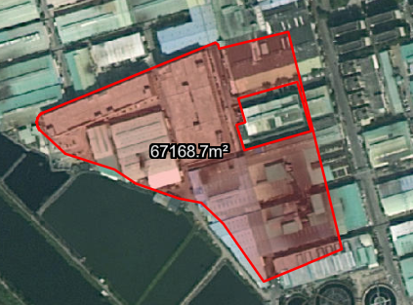
证号粤（2021）中山市不动产权第0139228号、粤（2021）中山市不动产权第0139229号宗地位于中山市大涌镇岚田社区，用地面积67168.70平方米，土地使用权人为伍华善、伍桥善，土地用途为工业。现建设方申请变更该宗地规划条件。
我局已受理其申请，依据城乡规划法律法规的有关要求，现对该宗地规划条件变更进行公示，公示如下：根据《中山市科学城大涌片区控制性详细规划调整(2022)》，用地规划条件变更为
用地规划性质：M1一类工业用地
容积率：1.0-3.5
建筑密度(%)：35-60
绿地率(%)：10-15
建筑限高(m)：生产性建筑高度≤50米；配套设施建筑高度≤100米。
根据《中华人民共和国城乡规划法》相关规定，现就该事项予以公示，公示时间为自发布之日十天起。在公示期内如对上述事项有意见或建议，请使用真实姓名及联系方式，以书面形式反馈到以下地址：中山市兴中道2号投资大厦二楼208室，逾期视为无异议。
联系人：刘小姐 联系电话：88268473

